Ликбез: угнетение
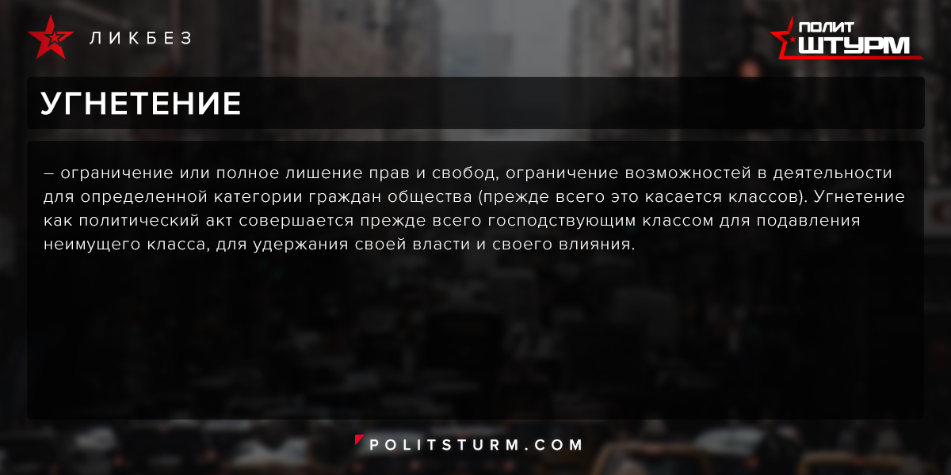

Оригинальная статья
2017-07-24

Угнетение – ограничение или полное лишение прав и свобод, ограничение возможностей в деятельности для определенной категории граждан общества (прежде всего это касается классов). Угнетение как политический акт совершается прежде всего господствующим классом для подавления неимущего класса, для удержания своей власти и своего влияния.

Оригинальная статья

